**Шило Зофья Якубова (Szyłowna Zofia)**

28 ноября 1798 г – крещение дочери Зофьи (НИАБ 136-13-894, лист 37об, №57/1798-р (ориг)), (РГИА 823-2-18, лист 267,№58/1798-р (коп)).

**НИАБ 136-13-894:** Лист 37об. **Метрическая запись №57/1798-р (ориг).**

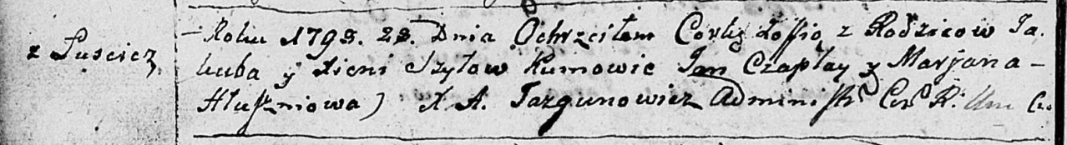

Дедиловичская Покровская церковь. 28 [ноября] 1798 года. Метрическая запись о крещении.

Szyłowna Zofia – дочь родителей с деревни Лустичи.

Szyło Jakub – отец.

Szyłowa Xienia – мать.

Czaplay Jan - кум.

Hłuszniowa Marjana - кума.

Jazgunowicz Antoni – ксёндз.

**РГИА 823-2-18:** Лист 267. **Метрическая запись №58/1798-р (коп).**

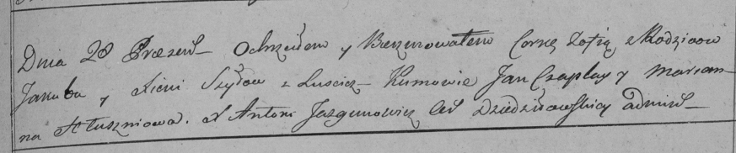

Дедиловичская Покровская церковь. [28] ноября 1798 года. Метрическая запись о крещении.

Szyłowna Zofia – дочь родителей с деревни Лустичи.

Szyło Jakub – отец.

Szyłowa Xienia – мать.

Czaplay Jan – кум.

Hłuszniowa Marianna – кума.

Jazgunowicz Antoni – ксёндз.